Вспоминаем с благодарностью
11.05.2017
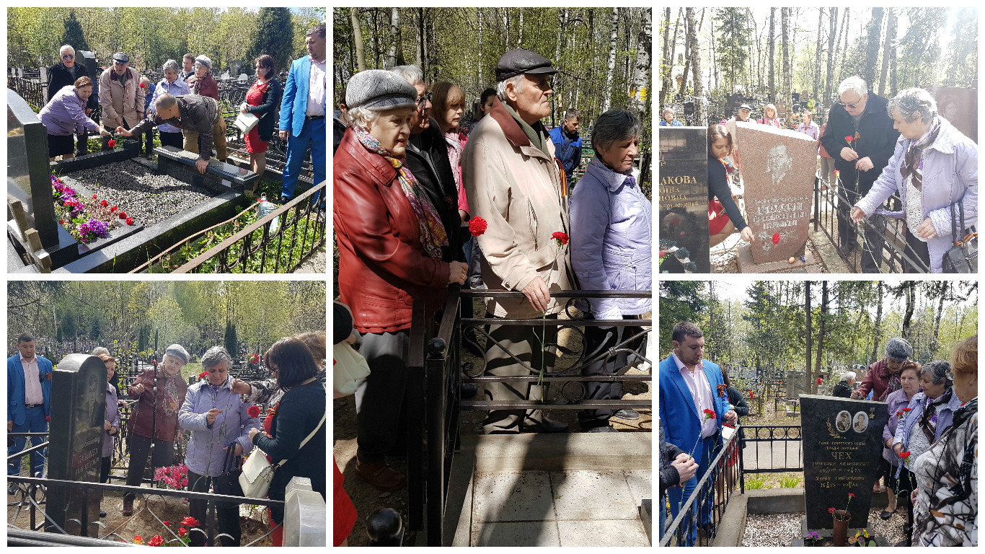
День Великой Победы – 9 мая – один из главных праздников нашей страны, в сердце каждого россиянина всегда будет особым праздником. Мы с благодарностью вспоминаем тех, кто сражался на передовой, работал
в тылу. В этот день мы отдаем дань памяти героям, говорим им спасибо за нашу мирную жизнь, наших детей и внуков, за их счастье!
4 мая 2017 года на Котляковском кладбище состоялась мемориально-патронатная акция с возложением цветов к могилам героев Советского Союза Чех Григория Андроновича, Болдун Ивана Корнеевича, Андриянова Александра Ивановича, Папышева Ивана Петровича, Трушечкина Василия Григорьевича, Суворова Петра Анатольевича.
В мероприятии принимали участие председатель районного Совета ветеранов Г.И.Пыльнова, ветераны ВОВ, представители молодежной палаты района, сотрудники ГБУ ЦД «Личность».
Светлая память героям!

Адрес страницы: http://tsaricino.mos.ru/towards-the-73th-anniversary-of-the-victory-in-the-great-patriotic-voeny-1941-1945/detail/5904635.html
Управа района Царицыно города Москвы

